Міністерство освіти і науки України
Національний університет «Львівська політехніка»
Кафедра систем штучного інтелекту


Звіт
про виконання лабораторних та практичних робіт блоку № 5
На тему: «Символи та рядкові змінні. Введення, обробка та форматований ввід/вивід символьних і рядкових даних.»
з дисципліни: «Основи програмування»
до:
Лабораторної Роботи № 6
Алготестер Лабораторної Роботи №4
Алготестер Лабораторної Роботи №6
Практичних Робіт до блоку №5

Виконав:
Студент групи ШІ-11
Стехнович Андрій Романович

Тема роботи:
Символи та рядкові змінні. Введення, обробка та форматований ввід/вивід символьних і рядкових даних.

Мета роботи:
Ознайомитись з методами задання та обробки рядків у С++. C-style та <string>. Зрозуміти механізм роботи масиву char[]. Функції обробки рядків. Форматований вивід та ввід символьних та рядкових даних. Printf, Scanf, Fgets.

Теоретичні відомості:
- Теоретичні відомості з переліком важливих тем:
- Тема №1: Робота з char та string: основні операції та методи.
- Тема №2: Стрічкові літерали та екранування символів
- Тема №3: Конкатенація, порівняння та пошук у рядках
- Тема №4: Основи використання printf/scanf.
- Тема №5: Форматування виводу даних, робота з різними типами даних у вводі/виводі.

- Індивідуальний план опрацювання теорії:
- Тема №1: Робота з char та string: основні операції та методи.
  - Джерела Інформації:
    - C-style strings
    - <string>
Що опрацьовано:
    - Методи задання рядків у С/С++ та їх обробки.
  - Статус: Ознайомлений
  - Початок опрацювання теми: 01.11
  - Завершення опрацювання теми: 01.11

- Тема №2 Стрічкові літерали та екранування символів.
  - Джерела Інформації:
    - Екранування символів
  - Що опрацьовано:
    - Ознайомлено із спеціальними символами в рядках С++
  - Статус: Ознайомлений
  - Початок опрацювання теми: 03.11
  - Звершення опрацювання теми: 03.11

- Тема №3: Конкатенація, порівняння та пошук у рядках
  - Джерела Інформації:
    - Відео на YouTube
    - <string>
  - Що опрацьовано:
    - Ознайомлено із використанням методів на практиці
  - Статус: Ознайомлений
  - Початок опрацювання теми: 04.11
  - Звершення опрацювання теми: 04.11

- Тема №4: Основи використання printf/scanf.
  - Джерела Інформації:
    - Scanf()
    - Printf()
    - Fgets()
  - Що опрацьовано:
    - Як працює ввід/вивід у C-style.
  - Статус: Ознайомлений
  - Початок опрацювання теми: 05.11
  - Завершення опрацювання теми: 05.11

- Тема №5: Форматування виводу даних, робота з різними типами даних у вводі/виводі.
  - Джерела Інформації:
    - Scanf()
    - Printf()
  - Що опрацьовано:
    - Ознайомлено з форматуванням виводу даних, та різними типами даних у вводі/виводі.
  - Статус: Ознайомлений
  - Початок опрацювання теми: 07.11
  - Звершення опрацювання теми: 07.11

Виконання роботи:

1. Опрацювання завдання та вимог до програм та середовища:
Завдання №2 Requirements management and design activities
- Деталі завдання:
Ознайомитись із всіма вимогами та планом практичної та лабораторних
Записати завдання в Trello
Створити Flowchart для практичного завдання
Завдання №3 Lab# programming: Lab 6
- Деталі завдання:
Ознайомлення з матеріалом лабораторної
Написання коду
Тестування
Завдання №4 Lab# programming: Algotester Lab 4 (1, 2)
Деталі завдання:
Ознайомлення з умовами задачі лабораторної
Віднайти математичну модель розв’язку
Написання коду для імплементації математичної моделі з використанням STL та без STL
Тестування
Завдання №5 Lab# programming: Algotester Lab 6
- Деталі завдання:
Ознайомлення з умова задачі лабораторної
Віднайти математичну модель розв’язку
Написання коду для імплементації математичної моделі
Тестування

Завдання №6 Practice# programming: Class Practice Task
- Деталі завдання:
«Редактор текстового повідомлення». Використання попередніх знань та оволодіння новими. <cstdin>, <cstring> , <cctype>, <string>, <iostream>. Printf, Scanf, Fgets. Команли та методи обробки С-style strings та <string>.

Завдання №7 Practice# programming: Self Practice Task 3 – «Фібонета»
- Деталі завдання:
Фібонета
Обмеження: 2 сек., 512 МіБ
Школяре, а чи був ти колись на планеті Фібонеті? А Зеник от був.
Одного разу, гуляючи по Фібонеті, Зеник побачив незвичайну гойдалку й запропонував Марічці погойдатися. В 𝑖-ий момент часу гойдалка має нахил 𝑎𝑖. Якщо нахил додатний, то гойдалка нахилена вперед, якщо від’ємний — то назад. Якщо ж нахил дорівнює нулю, то положення гойдалки вертикальне.
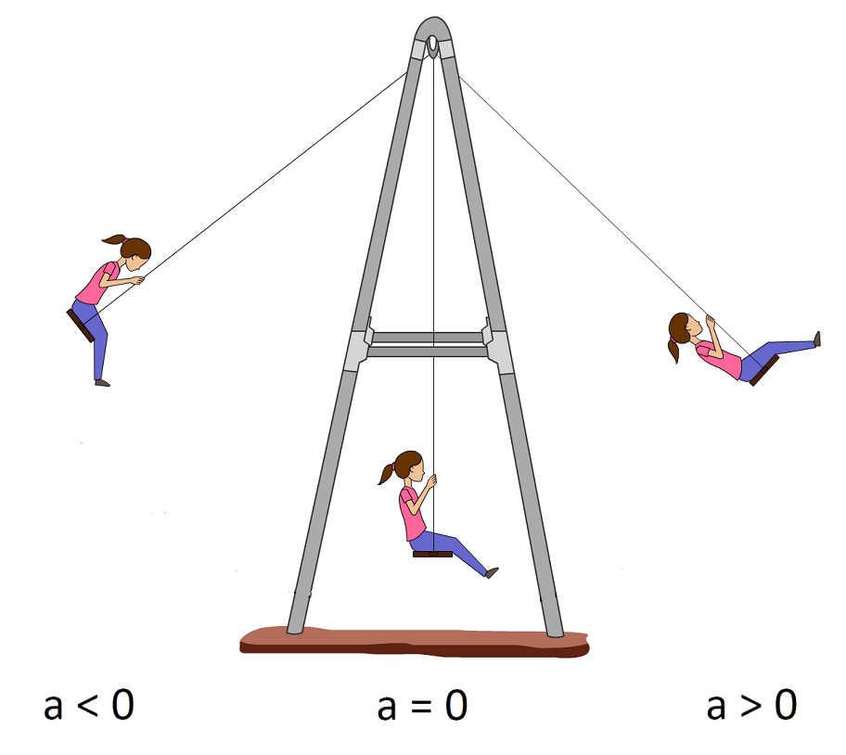
Зеник зауважив, що нахил в 𝑖-ий момент часу можна знайти так:𝑎𝑖=𝑎𝑖−1+𝑎𝑖−2.
Зеник знає нахили гойдалки в нульовий та перший моменти часу (𝑎0 і 𝑎1).
Йому стало цікаво куди буде нахилена гойдалка в момент часу 𝑛. Допоможи йому в цьому, поки Марічка гойдається.
Вхідні дані
В одному рядку задано три цілі числа 𝑛, 𝑎0 та 𝑎1 — момент часу, який цікавить
Зеника, та нахили гойдалки в нульовий та перший моменти часу відповідно.
Вихідні дані
В одному рядку виведи, куди нахилена гойдалка в момент часу 𝑛: якщо вперед, то
виведи +, якщо назад, виведи -, якщо ж гойдалка у вертикальному положенні — 0.

Завдання №8 Result Documentation Report and Outcomes Placement Activities (Docs and Programs on GitHub)
- Деталі завдання:
Формування звіту та публікація на GitHub
Завдання №9 Result Evaluation and Release
- Деталі завдання:
Захист роботи
Завдання №10 Practice# programming: Self Practice Task 1 – «Алфавітна послідовність»
- Деталі завдання:
Алфавітна послідовність
Обмеження: 2 сек., 512 МіБ
Зеник з Марічкою мають ферму з 𝑛 жеребцями. Коні на фермі мають різні масті — вороні, гніді, булані та інші. Усього бувають 26 різних мастей, позначених малими латинськими буквами.
Фермери вишикували своїх жеребців у шеренгу. Шеренгу можна подати рядком 𝑠 з 𝑛 малих букв англійського алфавіту, що позначають масті коней у шерензі.
Назвемо послідовність коней алфавітною, якщо одночасно виконуються такі дві умови:
усі масті коней у послідовності різні,
букви, що позначають масті коней, виписані в порядку послідовності, ідуть в алфавітному порядку.
Наприклад, послідовності abx, qrtu, m є алфавітними, а послідовності aab, qwerty — ні.
Вам потрібно знайти розмір найдовшого проміжку заданої шеренги жеребців, який є алфавітною послідовністю.

Ідейне виконання завдання, його втілення в код, тестування в середовищі та на платформі Algotester.
Завдання №11 Practice# programming: Self Practice Task 2 – «Щасливі рядки»
- Деталі завдання:
Щасливі рядки
Обмеження: 2 сек., 256 МіБ
У Зеника та Марічки є по щасливому рядку. Рядок називається щасливим, якщо він
складається із символів 4 та 7.
Рядок Зеника 𝑠 має довжину 𝑛, рядок Марічки 𝑡 має довжину 𝑚. Вони вирішили об’єднати свої рядки, для цього вони беруть префікс рядка Зеника (можливо, пустий) та суфікс Маріччиного рядка (теж, можливо, пустий) та склеюють їх у такому порядку. Більш формально: вони обирають 𝑥 та 𝑦, для яких 0 ≤𝑥 ≤𝑛,0 ≤𝑦 ≤𝑚, і результатом буде рядок 𝑠1⁢𝑠2⋯𝑠𝑥⁢𝑡𝑦+1⋯𝑡𝑚.
Вам цікаво, скільки різних непустих рядків вони могли отримати таким чином.

Ідейне виконання завдання, його втілення в код, тестування в середовищі та на платформі Algotester.

2. Дизайн та планована оцінка часу виконання завдань:
Програма №1 Lab# programming: Lab 6 - «Рядки»
- Планований час на реалізацію: 1 год
- Важливі деталі для врахування в імплементації: стежити за виходом рядка за передбачені межі

Програма №2 Lab# programming: Algotester Lab 4 (1, 2)
- Планований час на реалізацію: 2*45 хв
- Важливі деталі для врахування в імплементації: дві версії – з використанням STL та без.

Програма №3 Lab# programming: Algotester Lab 6
- Планований час на реалізацію: 45 хв
Програма №4 Practice# programming: Class Practice Task

- Планований час на реалізацію: 4 год
- Важливі деталі для врахування в імплементації: перевірити всі крайні межі та некоректний ввід.
- Побудова блок-схеми

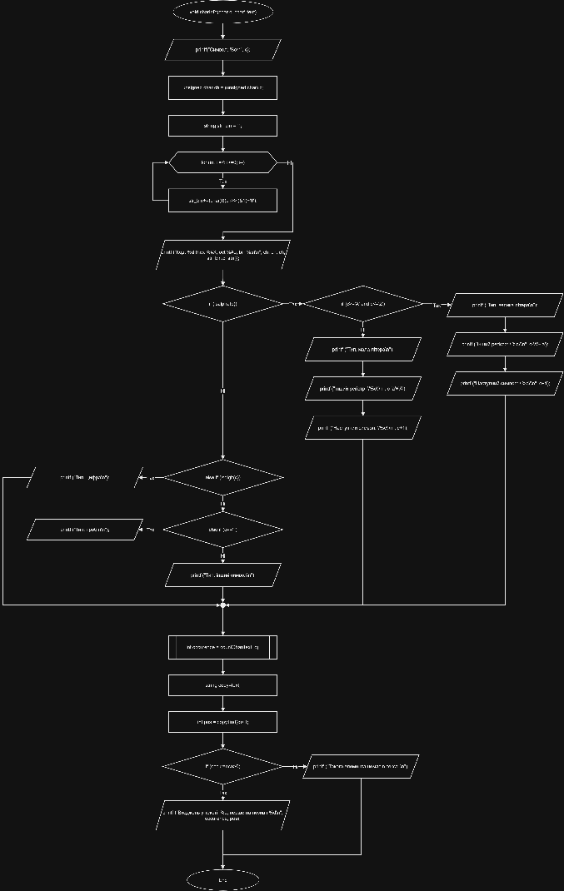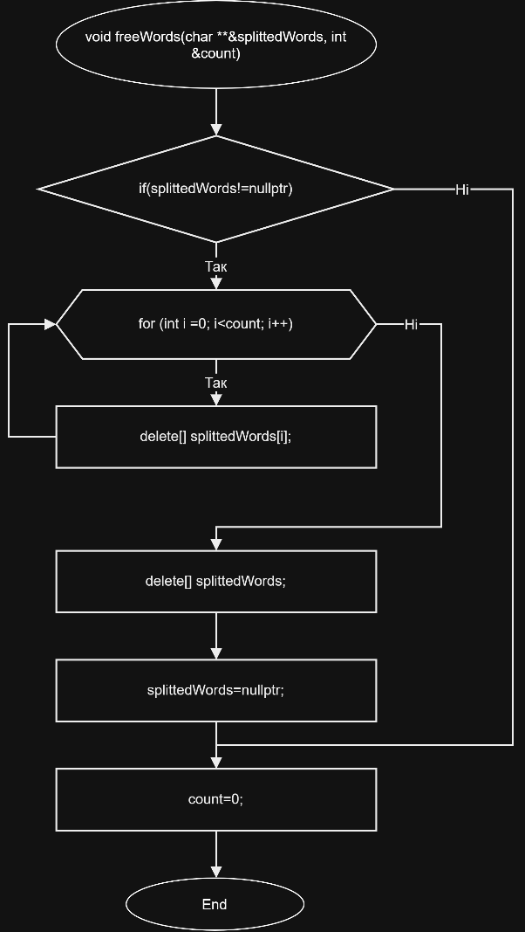

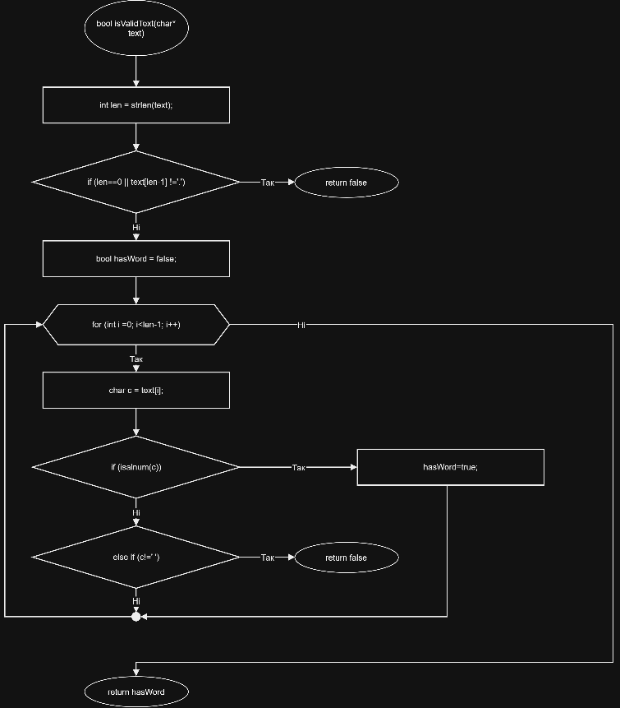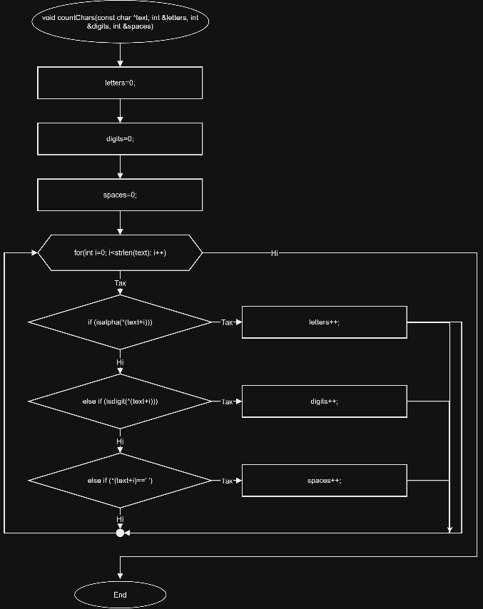
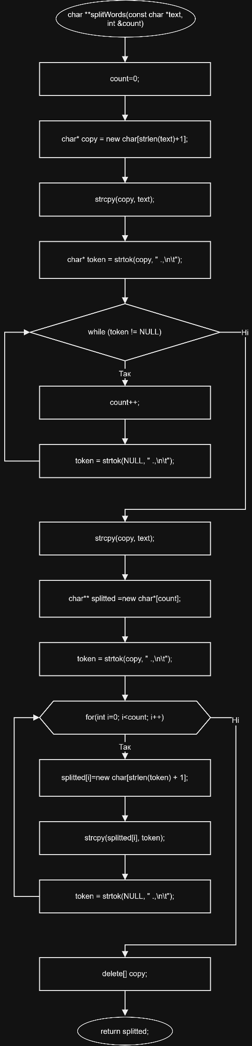 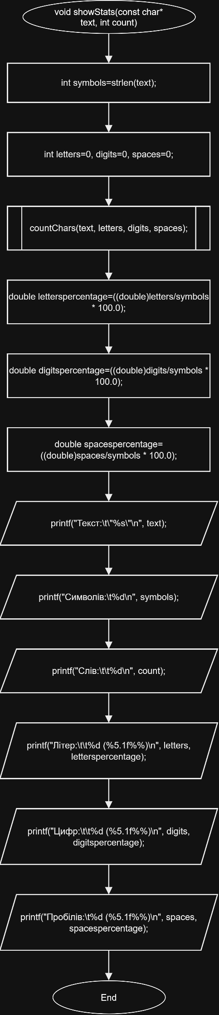 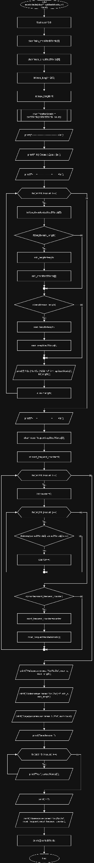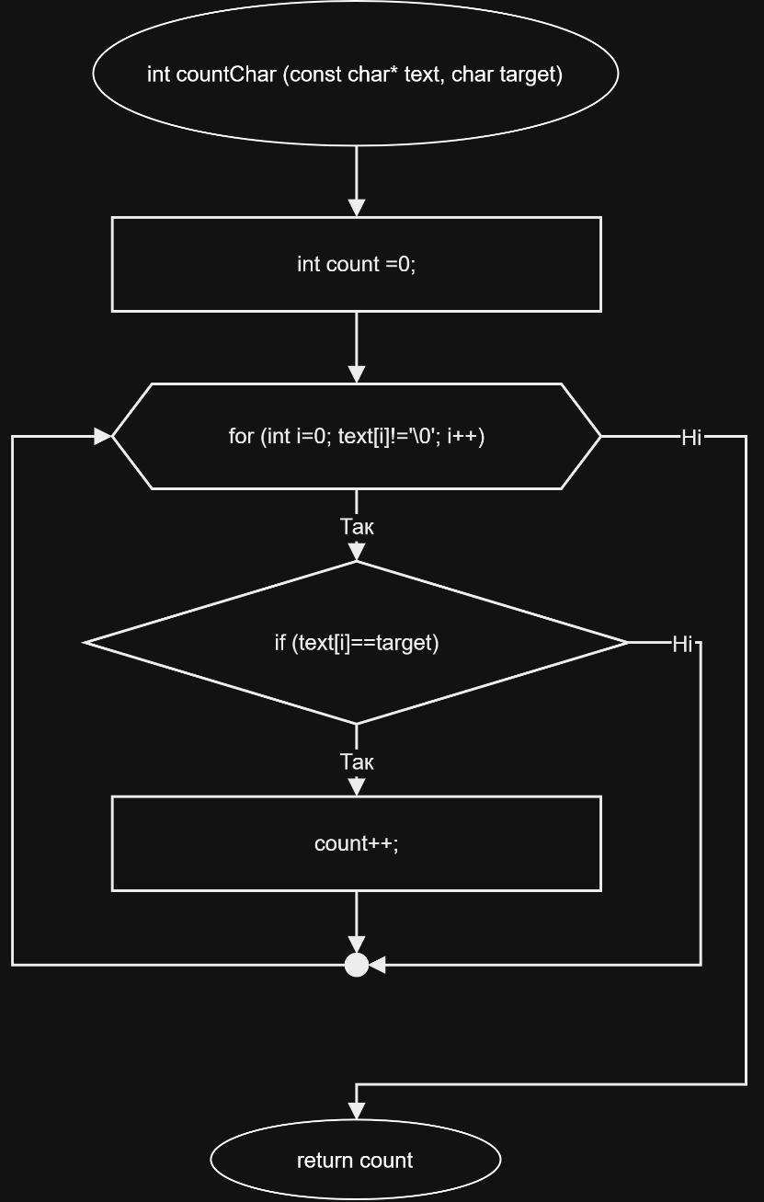 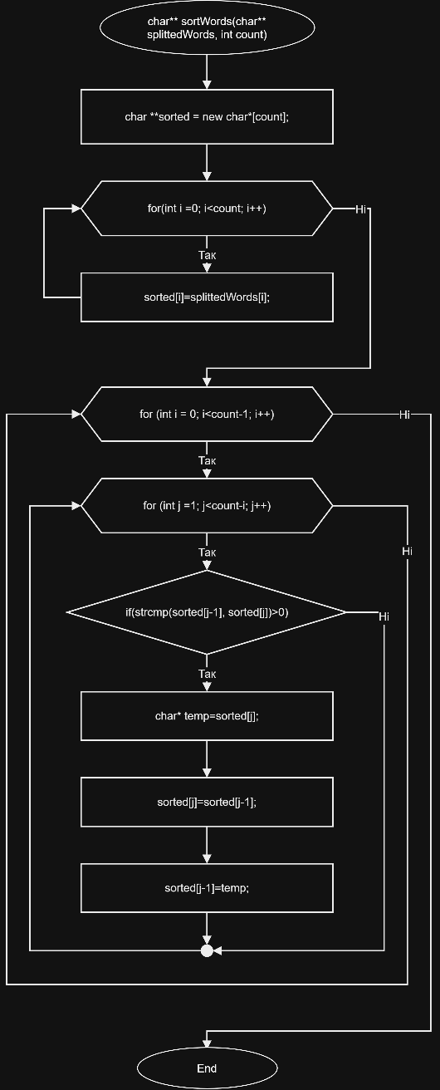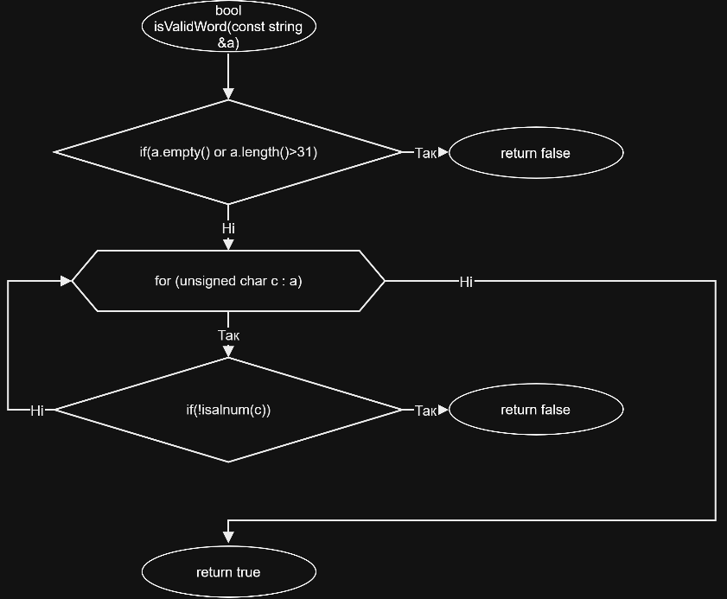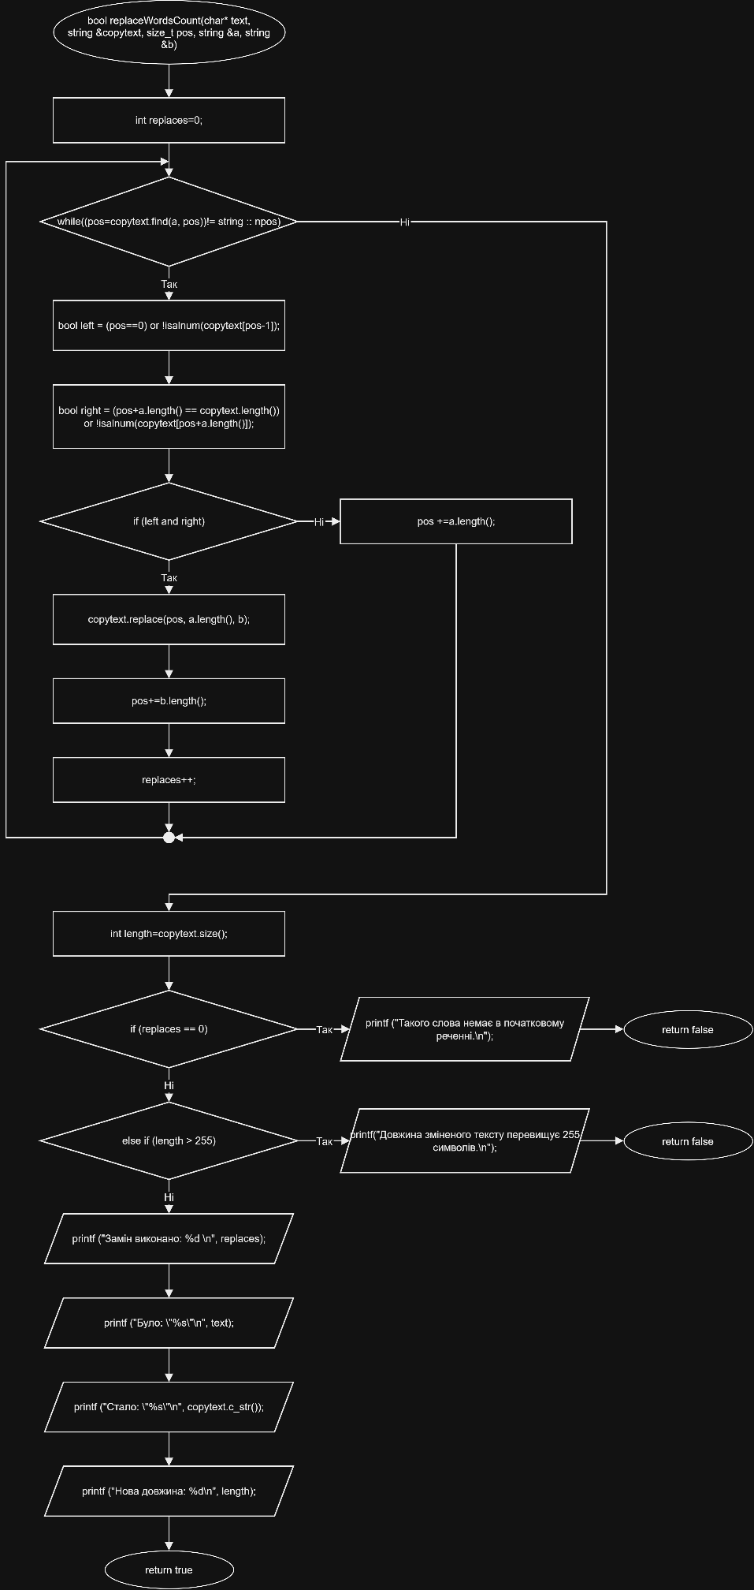 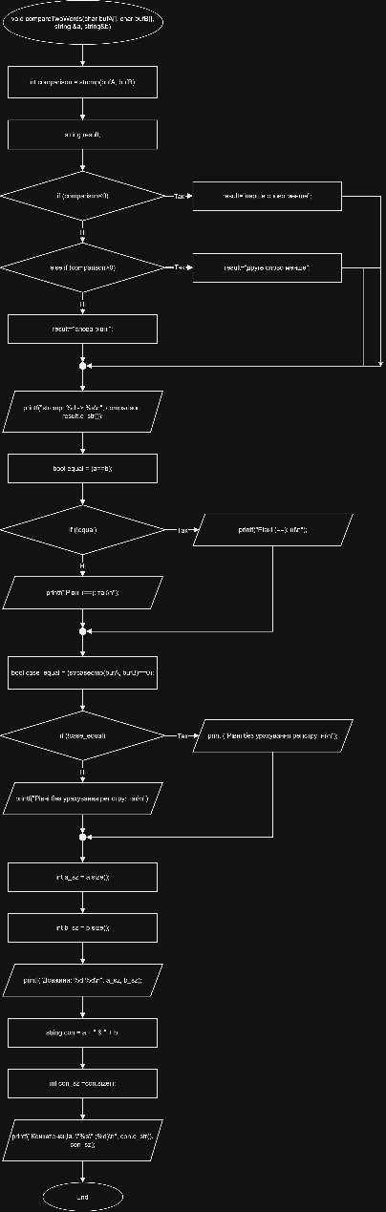
Рис 1. Блок-схема функцій, написаних до main

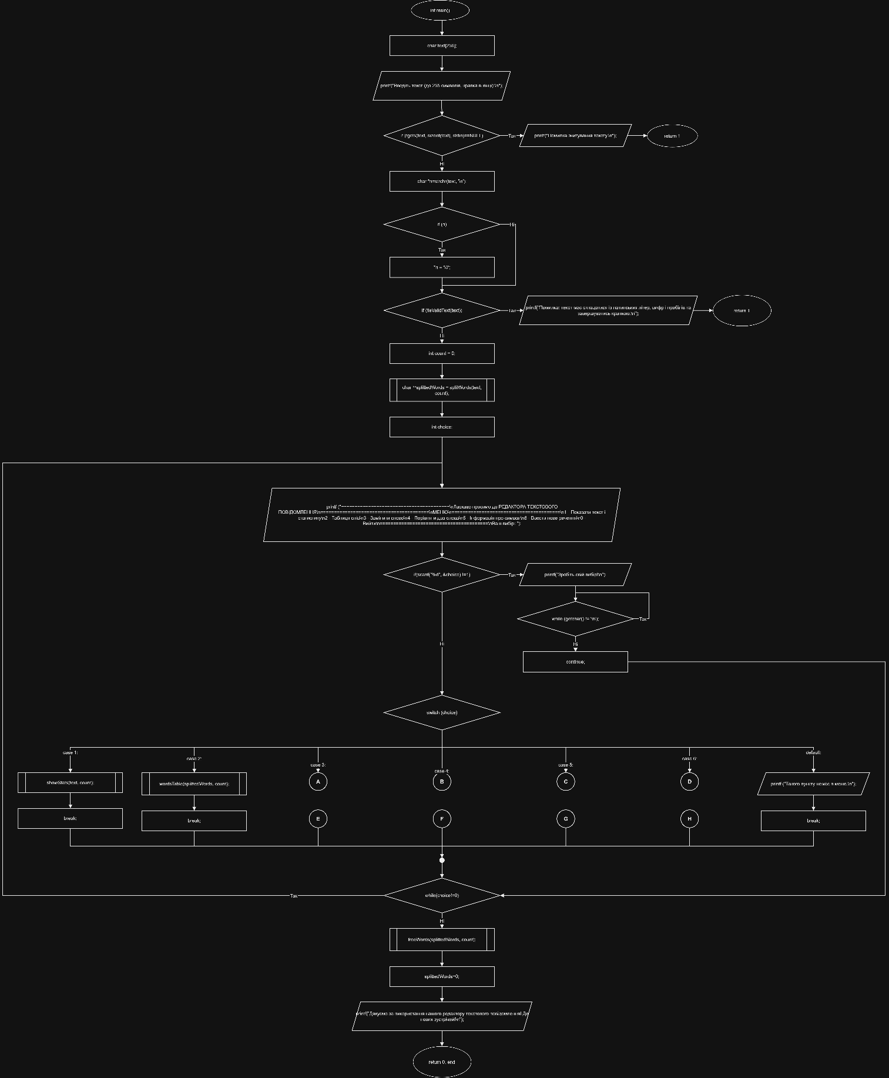
Рис 2. Блок-схема main( )

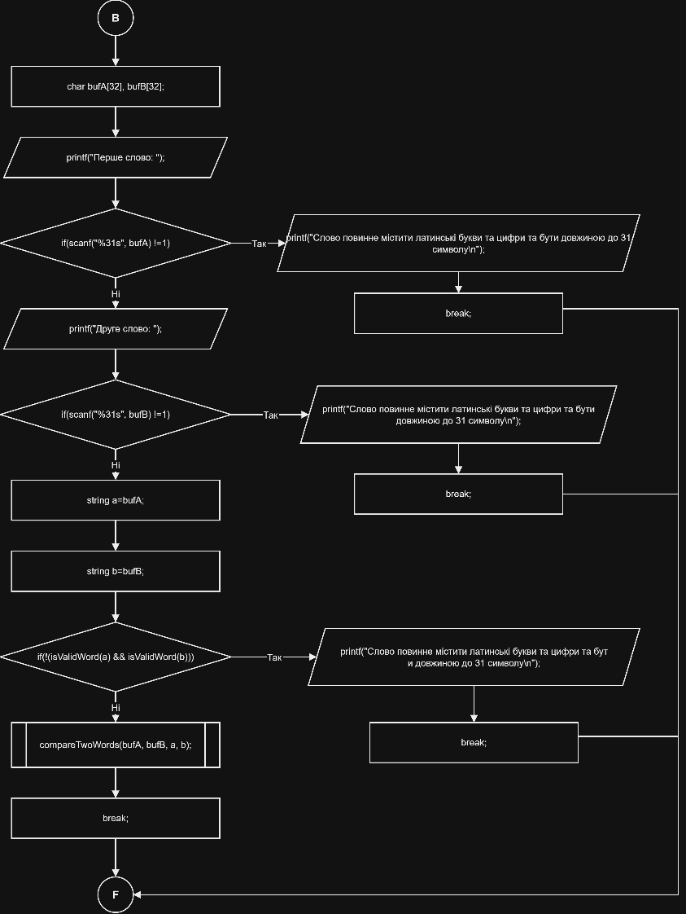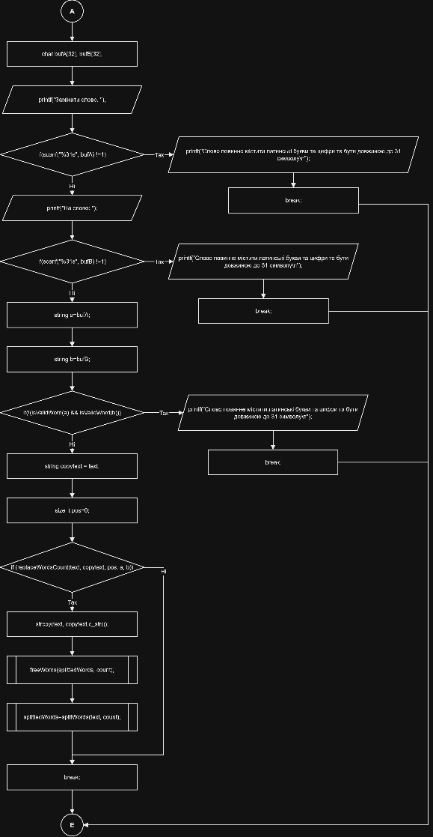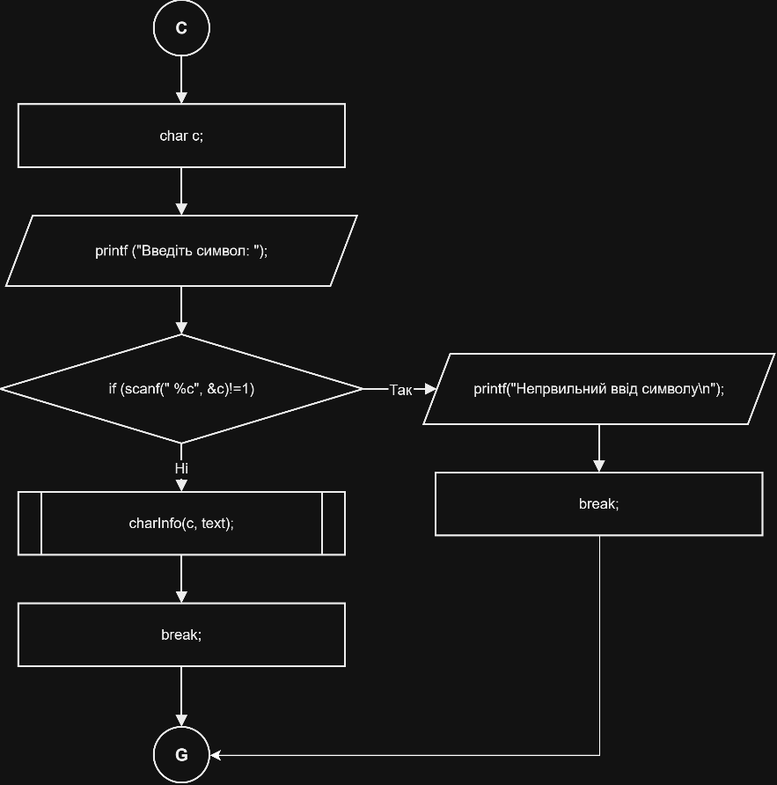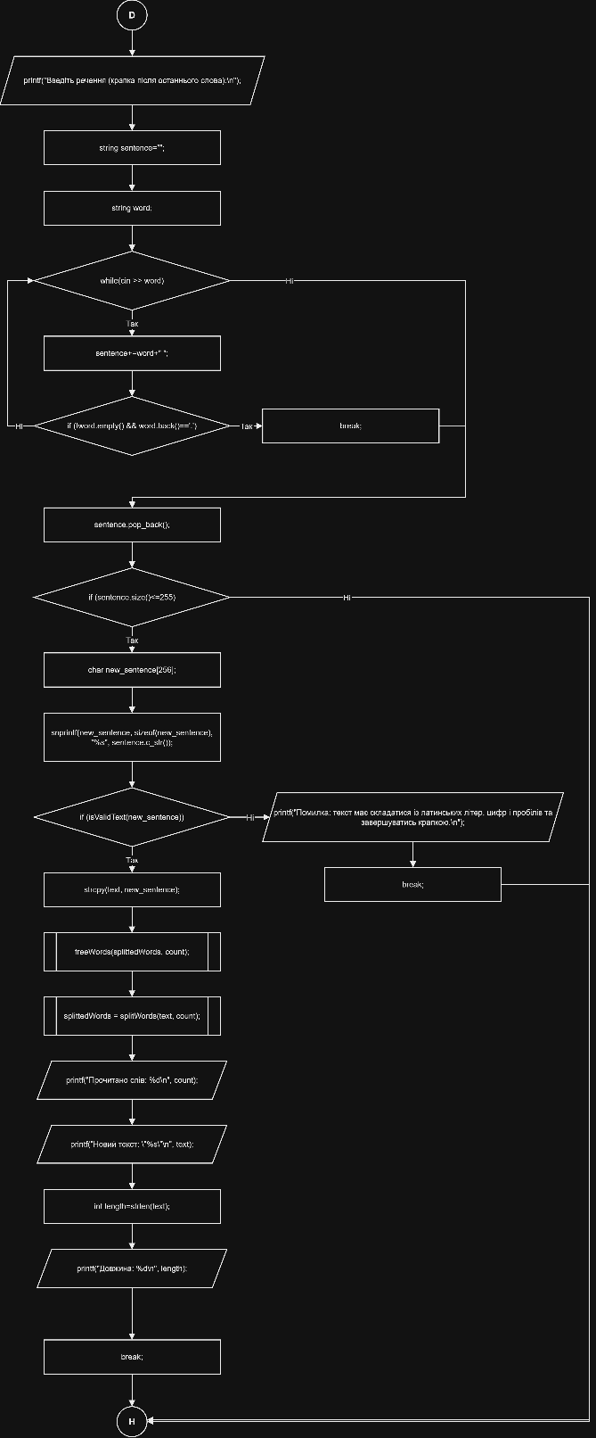
Рис 3. Блок-схеми кейсів 3,4,5,6

Програма №6 Practice# programming: Self Practice Task 3 – «Фібонета»
- Планований час на реалізацію: 45 хв
- Важливі деталі для врахування в імплементації: використання логіки для побудови математичної моделі за принципом Чисел Фібоначі

Програма №7 Practice# programming: Self Practice Task 1 – «Алфавітна послідовність»
- Планований час на реалізацію: 45 хв
- Важливі деталі для врахування в імплементації: вивести правильну математичну модель з використанням рядків

Програма №8 Practice# programming: Self Practice Task 2 – «Щасливі рядки»
- Планований час на реалізацію: 45 хв
- Важливі деталі для врахування в імплементації: вивести правильну математичну модель

3. Конфігурація середовища до виконання завдань:

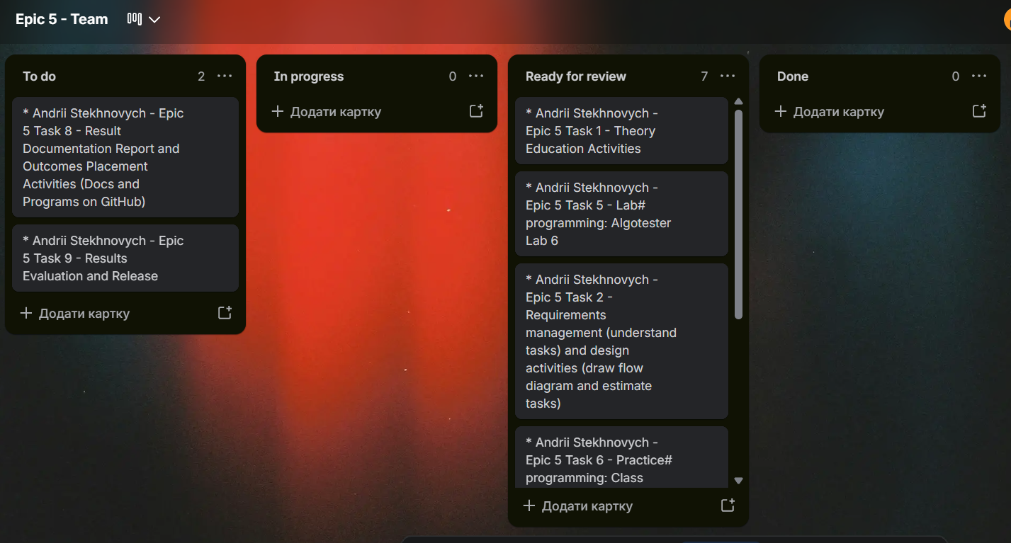
Рис 4. Створена дошка та робоча область Trello

4. Виконання практичного завдання + Код програм з посиланням на зовнішні ресурси:
Завдання №3 Lab# programming: Lab 6v22

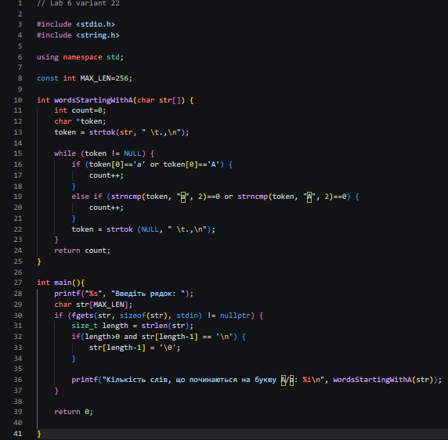
Рис 5. Код Lab 6v22
Посилання на файл коду в пулреквесті: https://github.com/artificial-intelligence-department/ai_programming_playground_2026/pull/328

Завдання №4 Lab# programming: Algotester Lab 4v2 (1, 2)

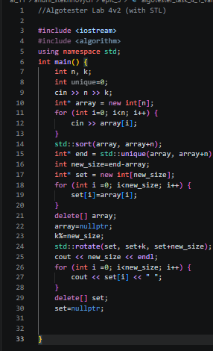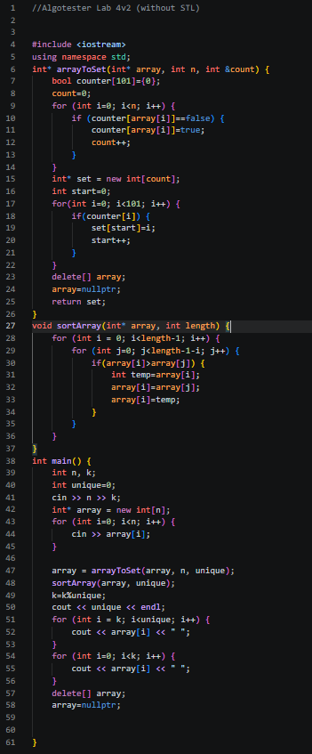
Рис 6. Код Lab 4v2 (with/without STL)
Посилання на файл коду в пулреквесті: https://github.com/artificial-intelligence-department/ai_programming_playground_2026/pull/328471
Завдання №5 Lab# programming: Algotester Lab 6v1

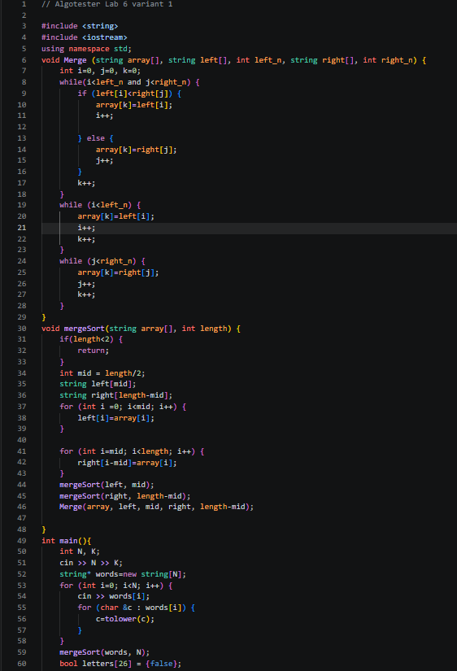
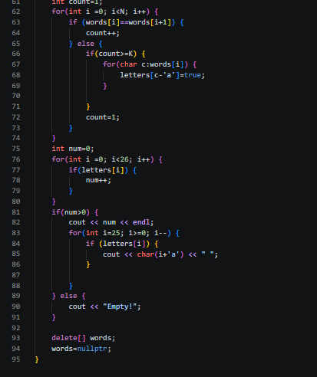
Рис 6. Код Algotester Lab 6v1
Посилання на файл коду в пулреквесті: https://github.com/artificial-intelligence-department/ai_programming_playground_2026/pull/328471

Завдання №6 Practice# programming: Class Practice Task

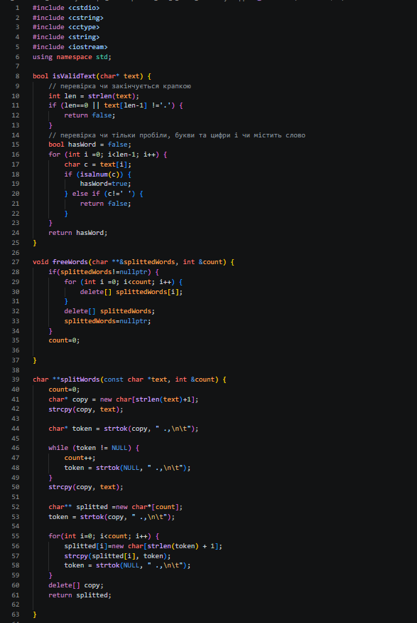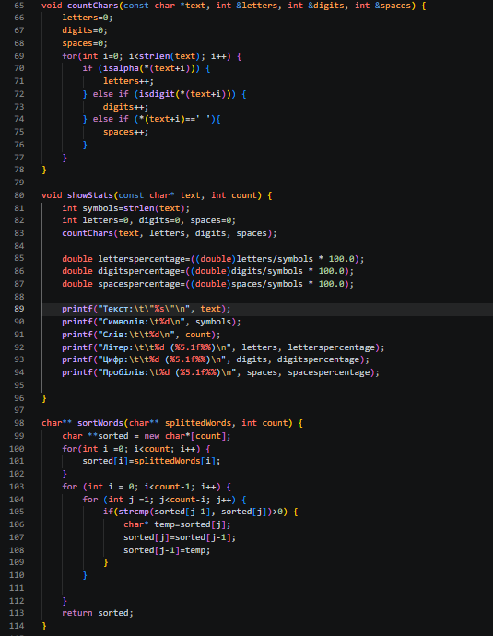

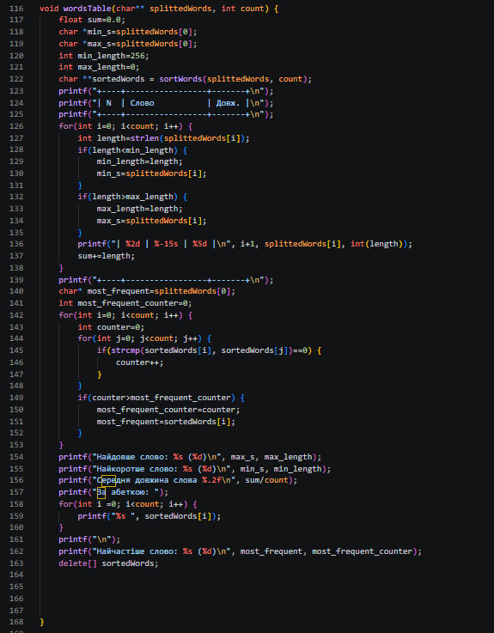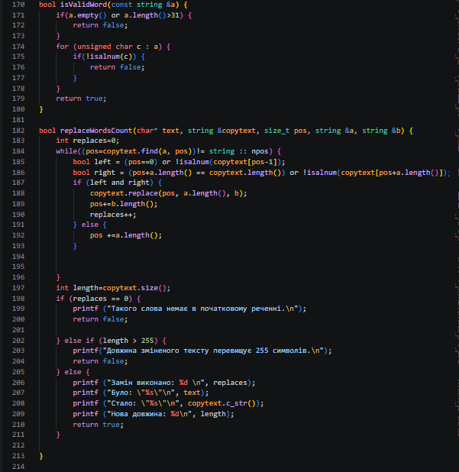
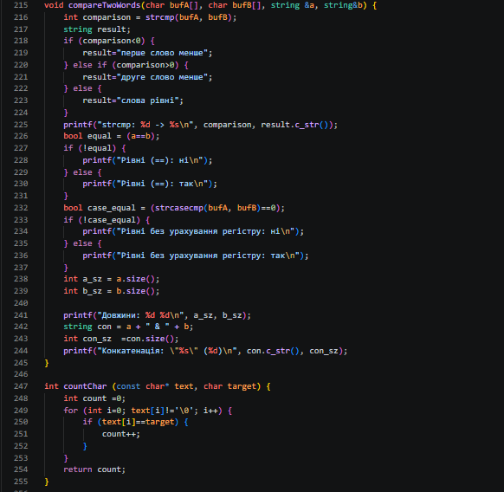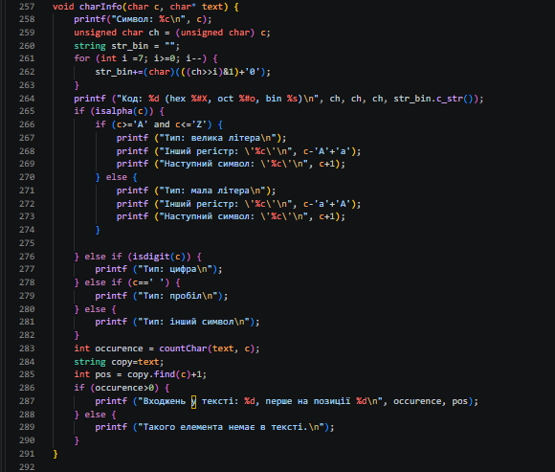
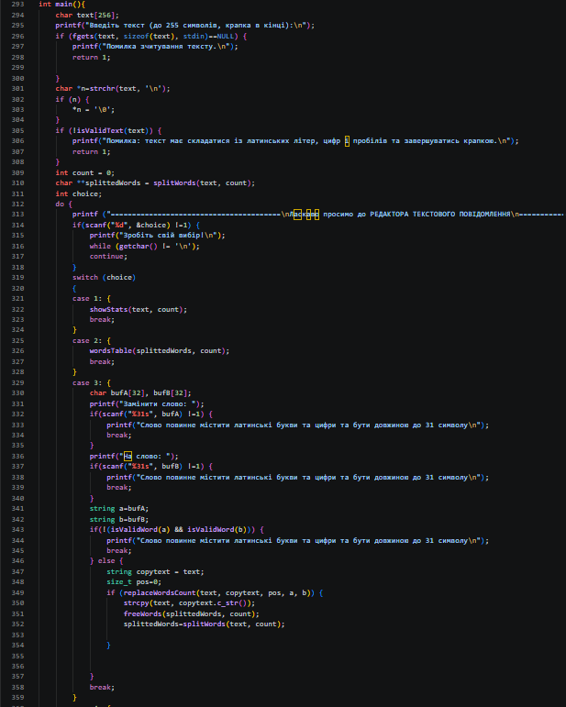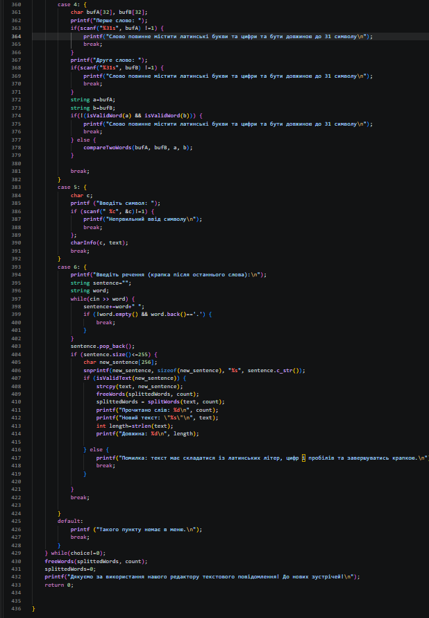

Рис 7. Код Practice Task
Посилання на файл коду в пулреквесті: https://github.com/artificial-intelligence-department/ai_programming_playground_2026/pull/328471

Завдання №7 Practice# programming: Self Practice Task 3 – «Фібонета»

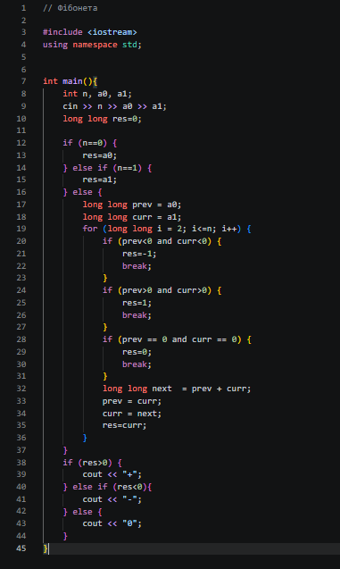
Рис 7. Код “Фібонета”

Посилання на файл коду в пулреквесті: https://github.com/artificial-intelligence-department/ai_programming_playground_2026/pull/328471
Завдання №10 Practice# programming: Self Practice Task 1 – «Алфавітна послідовність»

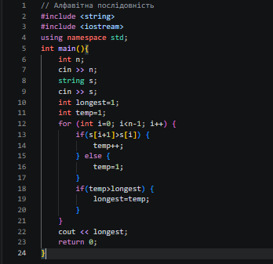
Рис 8. Код “Алфавітна послідовність”

Посилання на файл коду в пулреквесті: https://github.com/artificial-intelligence-department/ai_programming_playground_2026/pull/328471

Завдання №11 Practice# programming: Self Practice Task 2 – «Щасливі рядки»

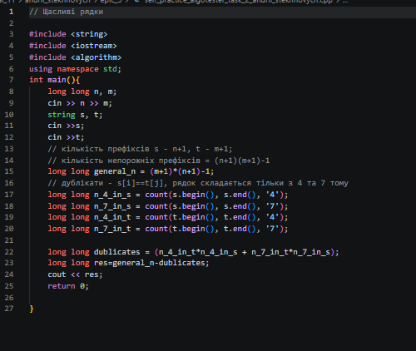
Рис 9. Код “Щасливі рядки”

Посилання на файл коду в пулреквесті: https://github.com/artificial-intelligence-department/ai_programming_playground_2026/pull/328471

5. Результати виконання завдань, тестування та фактично затрачений час:

Завдання №3 Lab# programming: Lab 6v22

Рис 10. Тестування Lab 6v22
Час затрачений на виконання завдання: 35 хв + звіт

Завдання №4 Lab# programming: Algotester Lab 4v2

Рис 11. Тестування Algotester Lab 4v2 (with\without STL)
Час затрачений на виконання завдання: 1.5 год + звіт

Завдання №5 Lab# programming: Algotester Lab 6v1
Рис 12. Тестування Algotester Lab 6v1
Час затрачений на виконання завдання: 45 хв + звіт

Завдання №6 Practice# programming: Class Practice Task

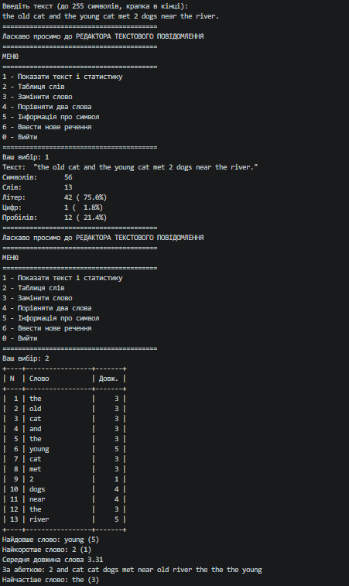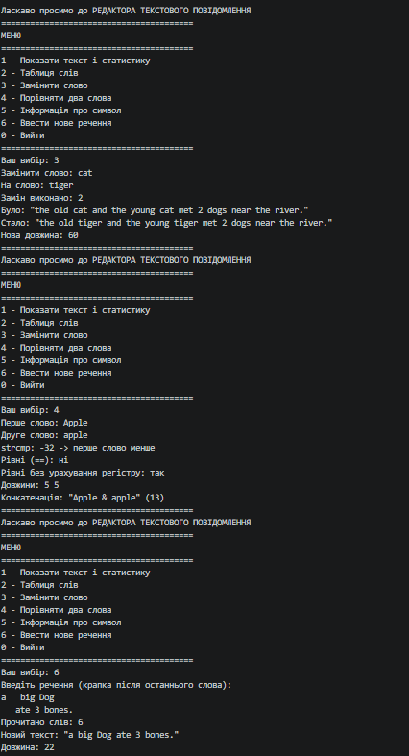
Рис 13. Тестування Practice Task
Час затрачений на виконання завдання: 5 год + звіт

Завдання №7 Practice# programming: Self Practice Task 3 – «Фібонета»
Рис 14. Тестування «Фібонета»
Час затрачений на виконання завдання: 40 хв + звіт

Завдання №10 Practice# programming: Self Practice Task 1 – «Алфавітна послідовність»
Рис 15. Тестування «Алфавітна послідовність»
Час затрачений на виконання завдання: 40 хв + звіт

Завдання №11 Practice# programming: Self Practice Task 3 – «Щасливі рядки»
Рис 16. Тестування «Щасливі рядки»
Час затрачений на виконання завдання: 40 хв + звіт

6. Кооперація з командою:
Продовжено комунікацію в робочому чаті
зустріч щодо початку роботи над Епіком 5
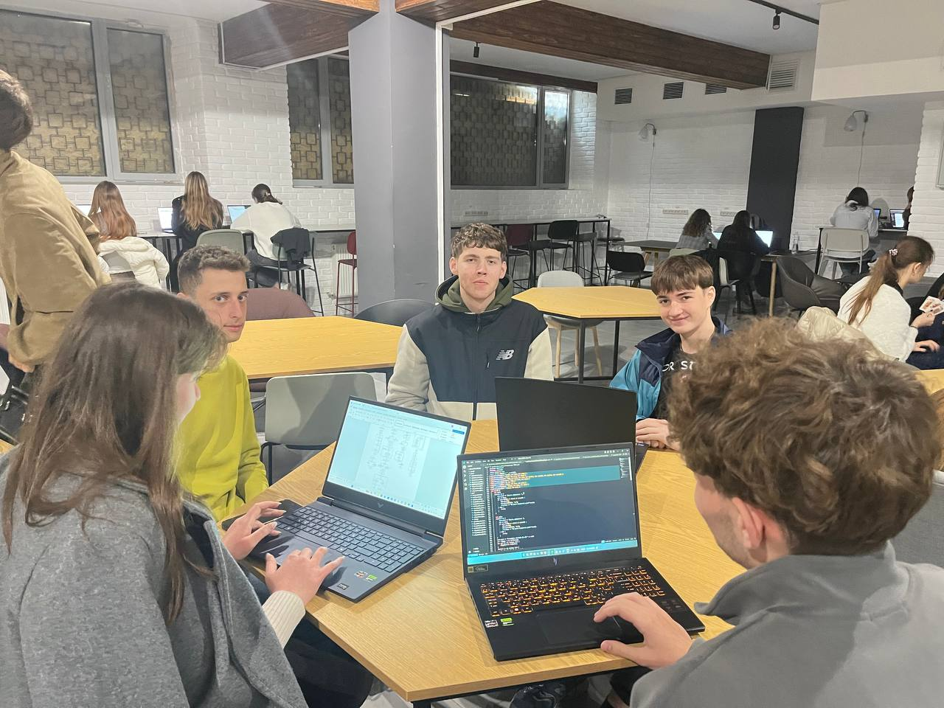
Рис 17. Зустріч
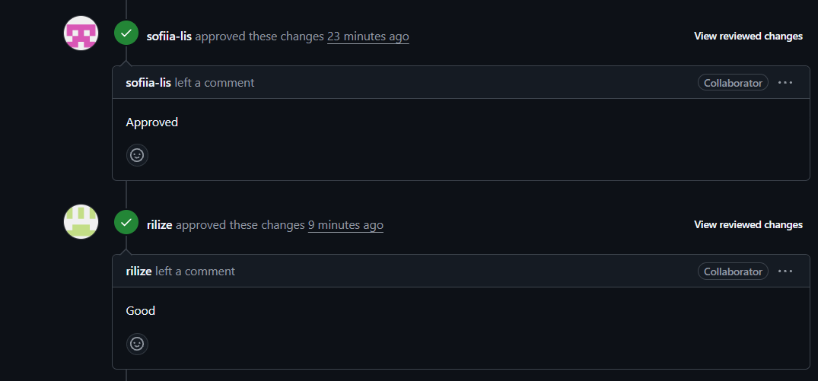
Рис 18. Checking and approval

Висновки:
Під час виконання роботи ознайомлено із засобами подання рядків у С++. Бібліотеки <cstring>, <string>, <cctype>, <cstdio>, <iostream>. Методи обробки рядків за допомогою засобів C-style та <string>.

